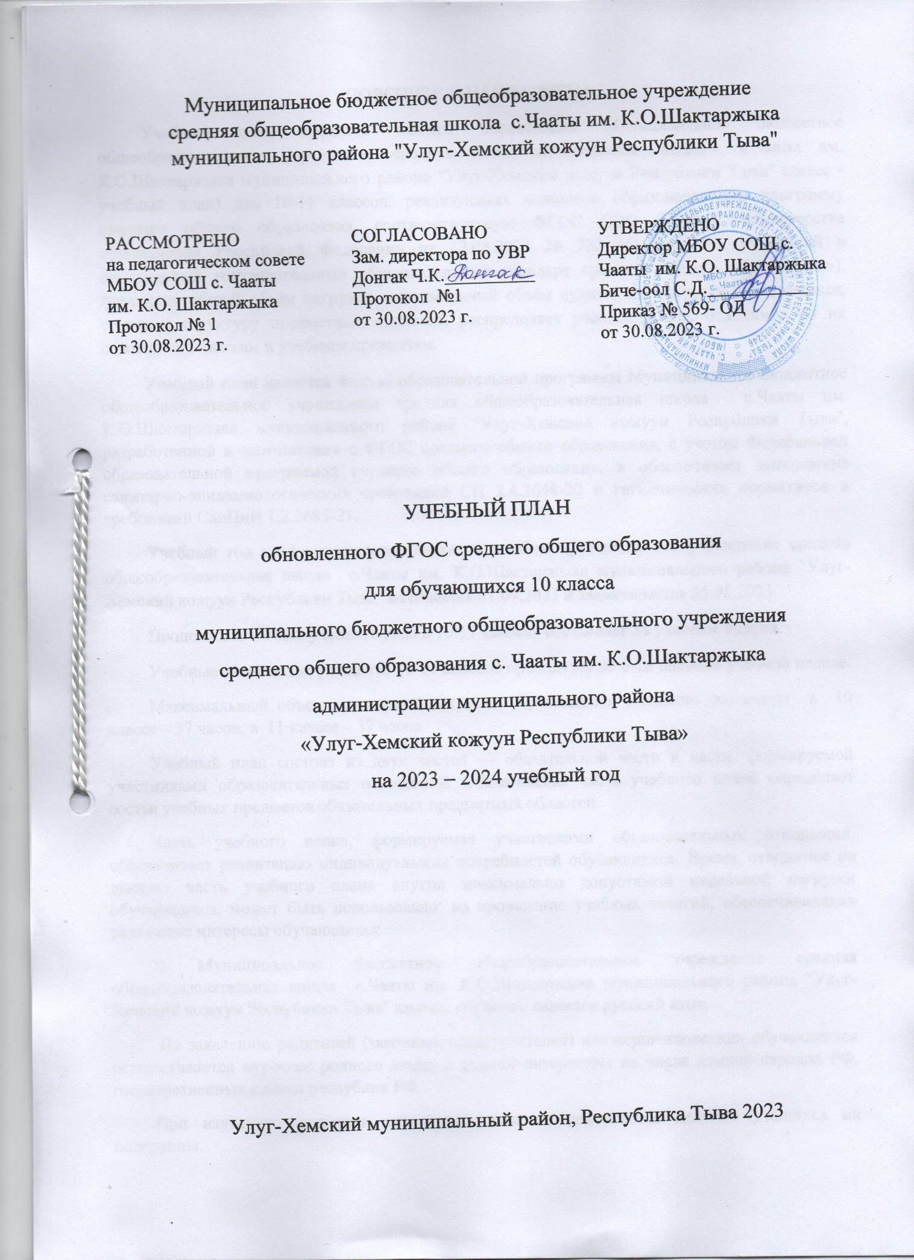

Муниципальное бюджетное общеобразовательное учреждение
средняя общеобразовательная школа с.Чааты им. К.О.Шактаржыка муниципального района "Улуг-Хемский кожуун Республики Тыва"

РАССМОТРЕНО  на педагогическом совете  МБОУ СОШ с. Чааты  им. К.О. Шактаржыка  Протокол № 1  от 30.08.2023 г. | СОГЛАСОВАНО  Зам. директора по УВР  Донгак Ч.К.__________  Протокол №1  от 30.08.2023 г. | УТВЕРЖДЕНО  Директор МБОУ СОШ с. Чааты им. К.О. Шактаржыка  Биче-оол С.Д.___________  Приказ № 569- ОД  от 30.08.2023 г.

УЧЕБНЫЙ ПЛАН
обновленного ФГОС среднего общего образования
для обучающихся 10 класса
муниципального бюджетного общеобразовательного учреждения
среднего общего образования с. Чааты им. К.О.Шактаржыка
администрации муниципального района
«Улуг-Хемский кожуун Республики Тыва»
на 2023 – 2024 учебный год

Улуг-Хемский муниципальный район, Республика Тыва 2023
ПОЯСНИТЕЛЬНАЯ ЗАПИСКА
Учебный план среднего общего образования Муниципальное бюджетное общеобразовательное учреждение средняя общеобразовательная школа с.Чааты им. К.О.Шактаржыка муниципального района "Улуг-Хемский кожуун Республики Тыва" (далее - учебный план) для 10-11 классов, реализующих основную образовательную программу среднего общего образования, соответствующую ФГОС СОО (Приказ Министерства просвещения Российской Федерации от 12.08.2022 № 732 «О внесении изменений в федеральный государственный образовательный стандарт среднего общего образования»), фиксирует общий объём нагрузки, максимальный объём аудиторной нагрузки обучающихся, состав и структуру предметных областей, распределяет учебное время, отводимое на их освоение по классам и учебным предметам.
Учебный план является частью образовательной программы Муниципальное бюджетное общеобразовательное учреждение средняя общеобразовательная школа с.Чааты им. К.О.Шактаржыка муниципального района "Улуг-Хемский кожуун Республики Тыва", разработанной в соответствии с ФГОС среднего общего образования, с учетом Федеральной образовательной программой среднего общего образования, и обеспечивает выполнение санитарно-эпидемиологических требований СП 2.4.3648-20 и гигиенических нормативов и требований СанПиН 1.2.3685-21.
Учебный год в Муниципальное бюджетное общеобразовательное учреждение средняя общеобразовательная школа с.Чааты им. К.О.Шактаржыка муниципального района "Улуг-Хемский кожуун Республики Тыва" начинается 01.09.2023 и заканчивается 25.05.2023.
Продолжительность учебного года в 10-11 классах составляет 34 учебные недели.
Учебные занятия для учащихся 10-11 классов проводятся по 6-ти дневной учебной неделе.
Максимальный объем аудиторной нагрузки обучающихся в неделю составляет в 10 классе – 37 часов, в 11 классе – 37 часов. .
Учебный план состоит из двух частей — обязательной части и части, формируемой участниками образовательных отношений. Обязательная часть учебного плана определяет состав учебных предметов обязательных предметных областей.
Часть учебного плана, формируемая участниками образовательных отношений, обеспечивает реализацию индивидуальных потребностей обучающихся. Время, отводимое на данную часть учебного плана внутри максимально допустимой недельной нагрузки обучающихся, может быть использовано: на проведение учебных занятий, обеспечивающих различные интересы обучающихся
В Муниципальное бюджетное общеобразовательное учреждение средняя общеобразовательная школа с.Чааты им. К.О.Шактаржыка муниципального района "Улуг-Хемский кожуун Республики Тыва" языком обучения является русский язык.
По заявлению родителей (законных представителей) несовершеннолетних обучающихся осуществляется изучение родного языка и родной литературы из числа языков народов РФ, государственных языков республик РФ.
При изучении предметов английский язык осуществляется деление учащихся на подгруппы.
Промежуточная аттестация – процедура, проводимая с целью оценки качества освоения обучающимися части содержания (четвертное оценивание) или всего объема учебной дисциплины за учебный год (годовое оценивание).
Промежуточная/годовая аттестация обучающихся за четверть осуществляется в соответствии с календарным учебным графиком.
Все предметы обязательной части учебного плана оцениваются по четвертям. Предметы из части, формируемой участниками образовательных отношений, являются безотметочными и оцениваются «зачет» или «незачет» по итогам четверти.
Промежуточная аттестация проходит на последней учебной неделе четверти. Формы и порядок проведения промежуточной аттестации определяются «Положением о формах, периодичности и порядке
текущего контроля успеваемости и промежуточной аттестации обучающихся Муниципальное бюджетное общеобразовательное учреждение средняя общеобразовательная школа с. Чааты им. К.О.Шактаржыка муниципального района "Улуг-Хемский кожуун Республики Тыва".
Освоение основной образовательной программы среднего общего образования завершается итоговой аттестацией.
Нормативный срок освоения основной образовательной программы среднего общего образования составляет 2 года.

УЧЕБНЫЙ ПЛАН обновленного ФГОС СОО для учащихся 10 класса
универсального профиля с изучением родных языков
за 2 года обучения (вариант 19)
Предметная область | Учебный предмет | Количество часов в неделю
Предметная область | Учебный предмет | 10 | 11
Обязательная часть
Русский язык и литература | Русский язык | 2 | 2
Русский язык и литература | Литература | 3 | 3
Русский язык и родная литература | Родной язык | 1 | 2
Русский язык и родная литература | Родная литература | 2 | 1
Иностранные языки | Иностранный язык | 3 | 3
Математика и информатика | Алгебра | 2 | 3
Математика и информатика | Геометрия | 2 | 1
Математика и информатика | Вероятность и статистика | 1 | 1
Математика и информатика | Информатика | 1 | 1
Общественно-научные предметы | История | 2 | 2
Общественно-научные предметы | Обществознание | 2 | 2
Общественно-научные предметы | География | 1 | 1
Естественно-научные предметы | Физика | 2 | 2
Естественно-научные предметы | Химия | 1 | 1
Естественно-научные предметы | Биология | 1 | 1
Физическая культура и основы безопасности жизнедеятельности | Физическая культура | 2 | 2
Физическая культура и основы безопасности жизнедеятельности | Основы безопасности жизнедеятельности | 1 | 1
----- | Индивидуальный проект | 1
Итого |  | 30 | 29
Часть, формируемая участниками образовательных отношений
Наименование учебного курса
Русский язык |  | 1 | 1
Математика |  | 1 | 1
История в лицах |  |  | 1
Обществознание |  | 2 | 2
Биология |  | 1 | 1
География |  | 2 | 2
Итого |  | 7 | 8
ИТОГО недельная нагрузка |  | 37 | 37
Количество учебных недель |  | 34 | 34
Всего часов в год |  | 1258 | 1258

План внеурочной деятельности для учащихся 10 класса за 2 года обучения
Учебные курсы | Количество часов в неделю
Учебные курсы | 10 | 11
Разговор о важном | 1 | 1
Основы функциональной грамотности | 1 | 1
Россия - мои горизонты | 1 | 1
Ог-буле педагогиказы: тыва чоннун ундезин кижизидилгези | 1 | 1
Созуглелдин долу сайгарылгазы | 1 | 1
Решение генетических задач по биологии | 1 | 1
Основы медицины | 1 | 1
Подготовка к итоговому сочинению и к ЕГЭ по русскому языку |  | 1
Игра на тувинских национальных инструментах | 1
Человек-Общество-Мир |  | 1
Российское движение школьников | 1
Точка роста. Чудесная химия |  | 1
Театральное искусство | 1
ИТОГО недельная нагрузка | 10 | 10

